L.dz.39/01/2026
27.01.2026, Katowice

Kluby sportowe

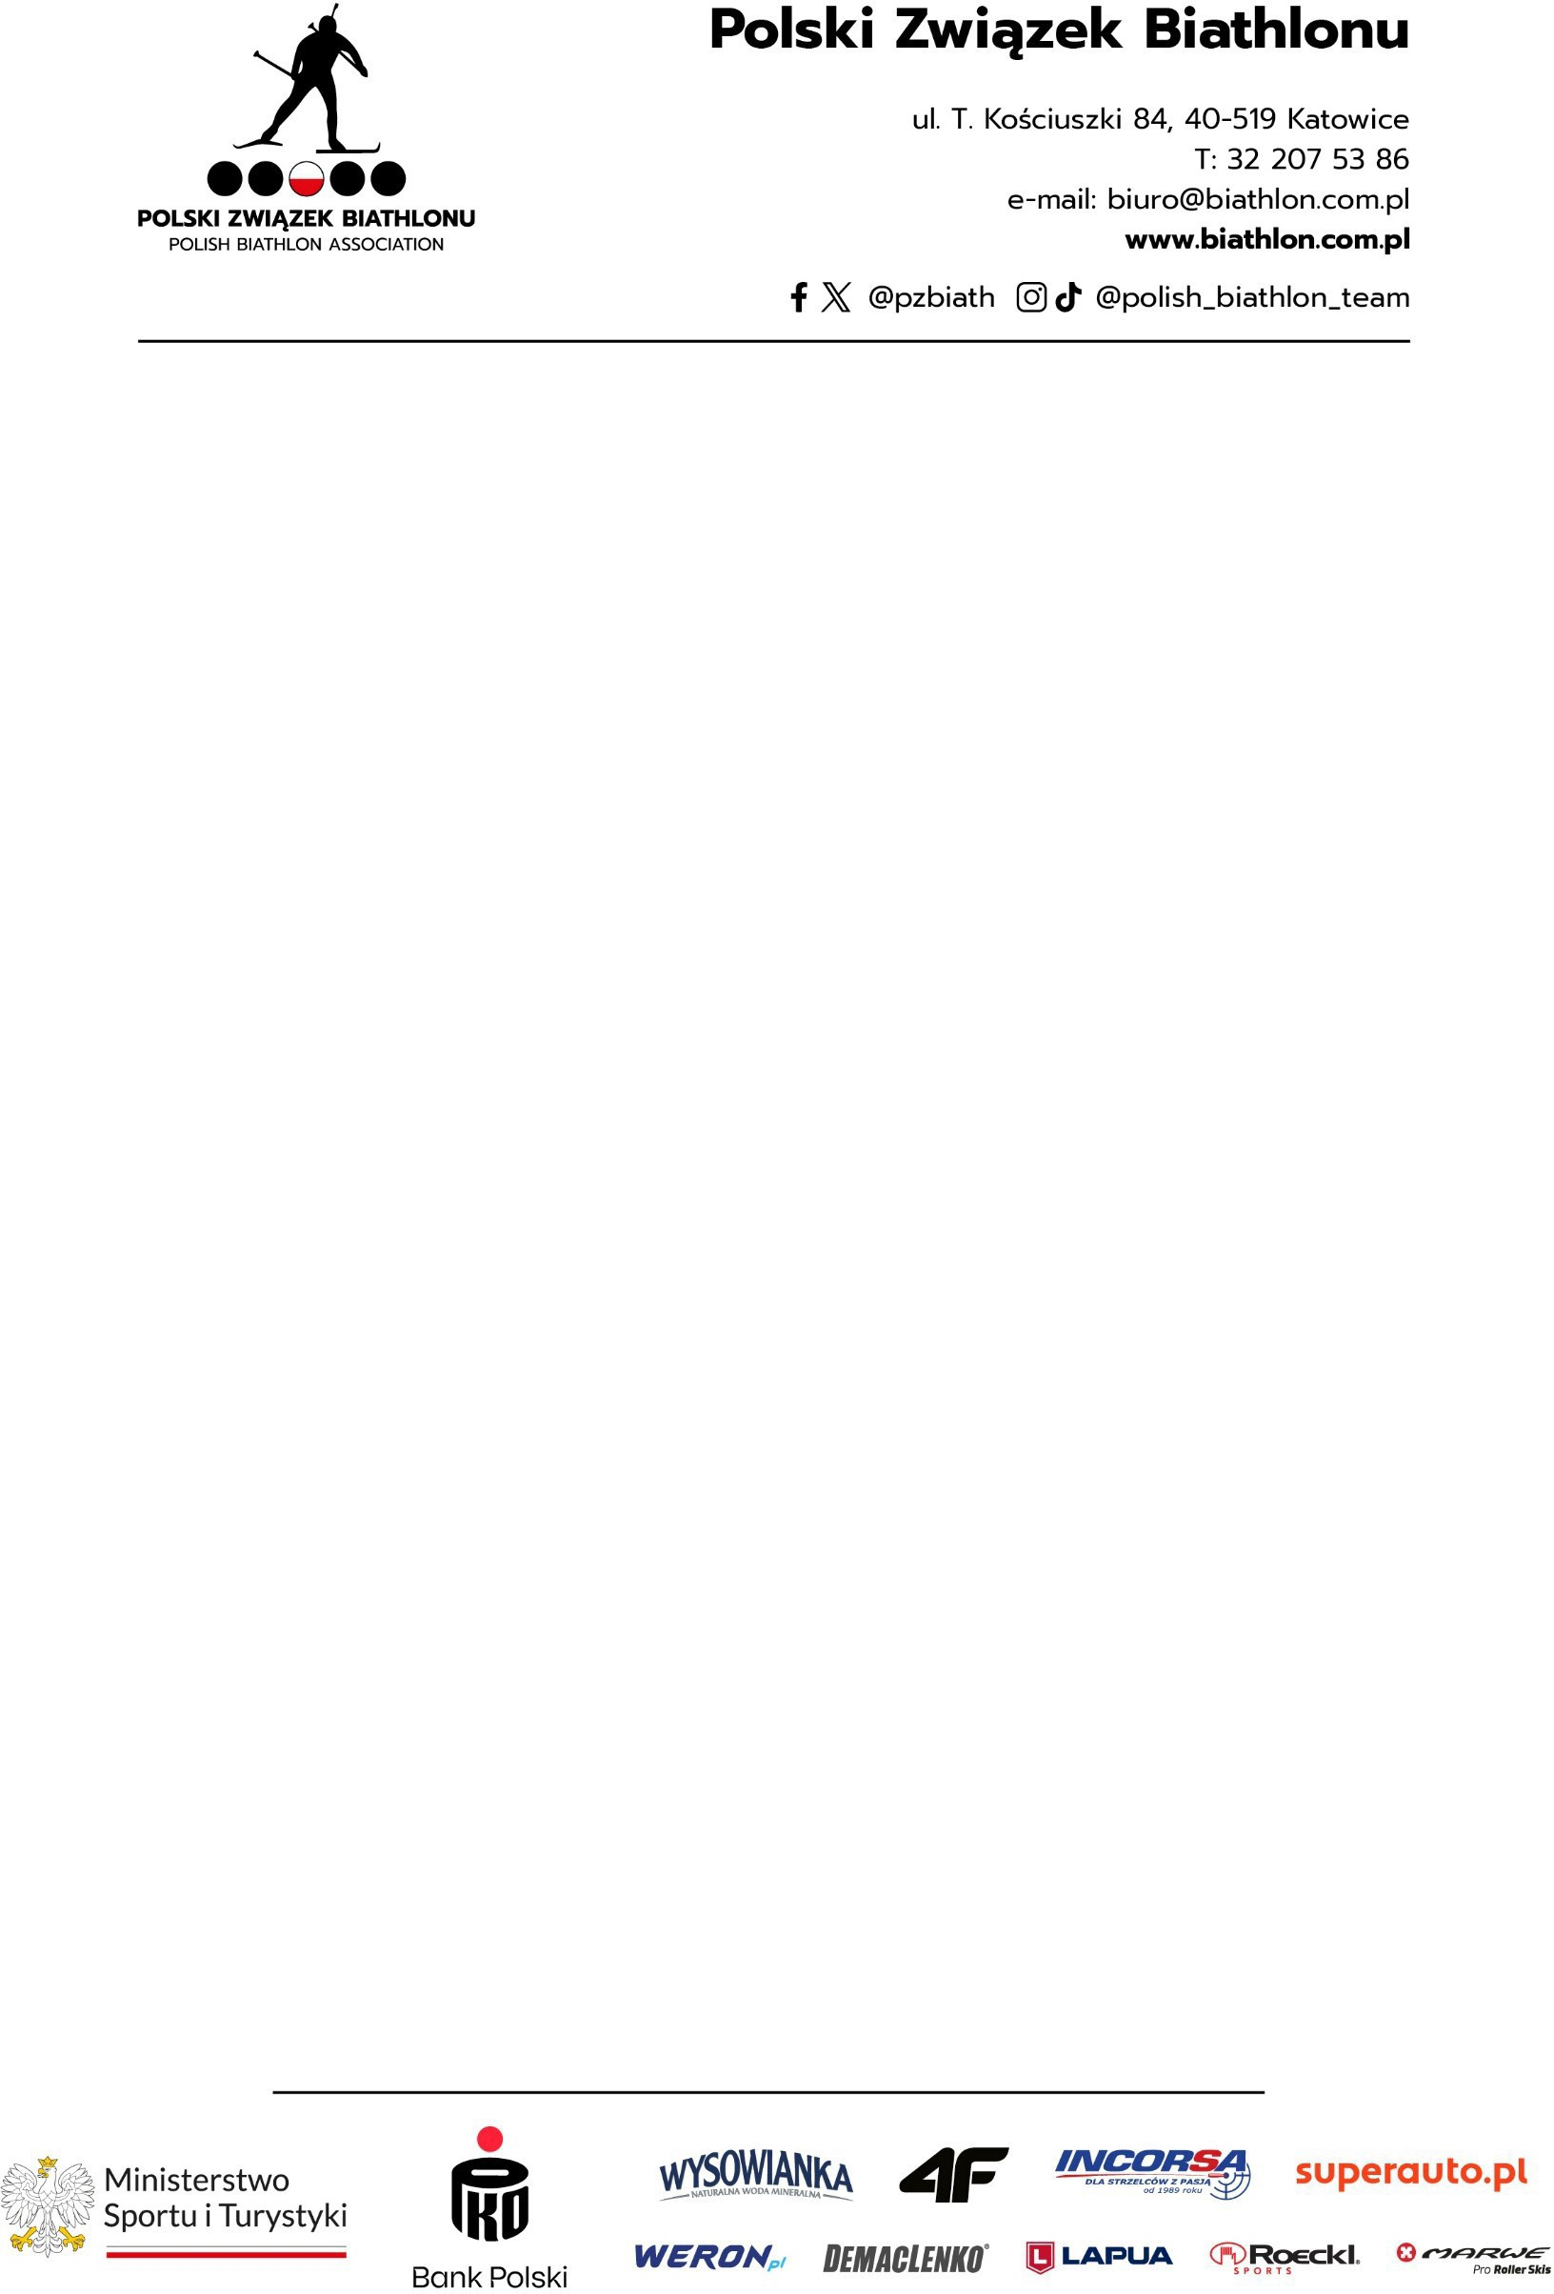
W imieniu Polskiego Związku Biathlonu informuję, że w terminie 30.01-05.02.2026 w Martell (ITA) odbędzie się zgrupowanie szkoleniowe Kadry A Kobiet. Na wyjazd powołani są:

Zawodniczki:
- Kamila Żuk KS AZS AWF Katowice
- Natalia Sidorowicz KS AZS AWF Katowice
- Anna Mąka BKS WP Kościelisko
- Joanna Jakieła BKS WP Kościelisko

Sztab szkoleniowy:
- Tobias Torgersen Trener
- Łukasz Krzczuk Fizjoterapeuta
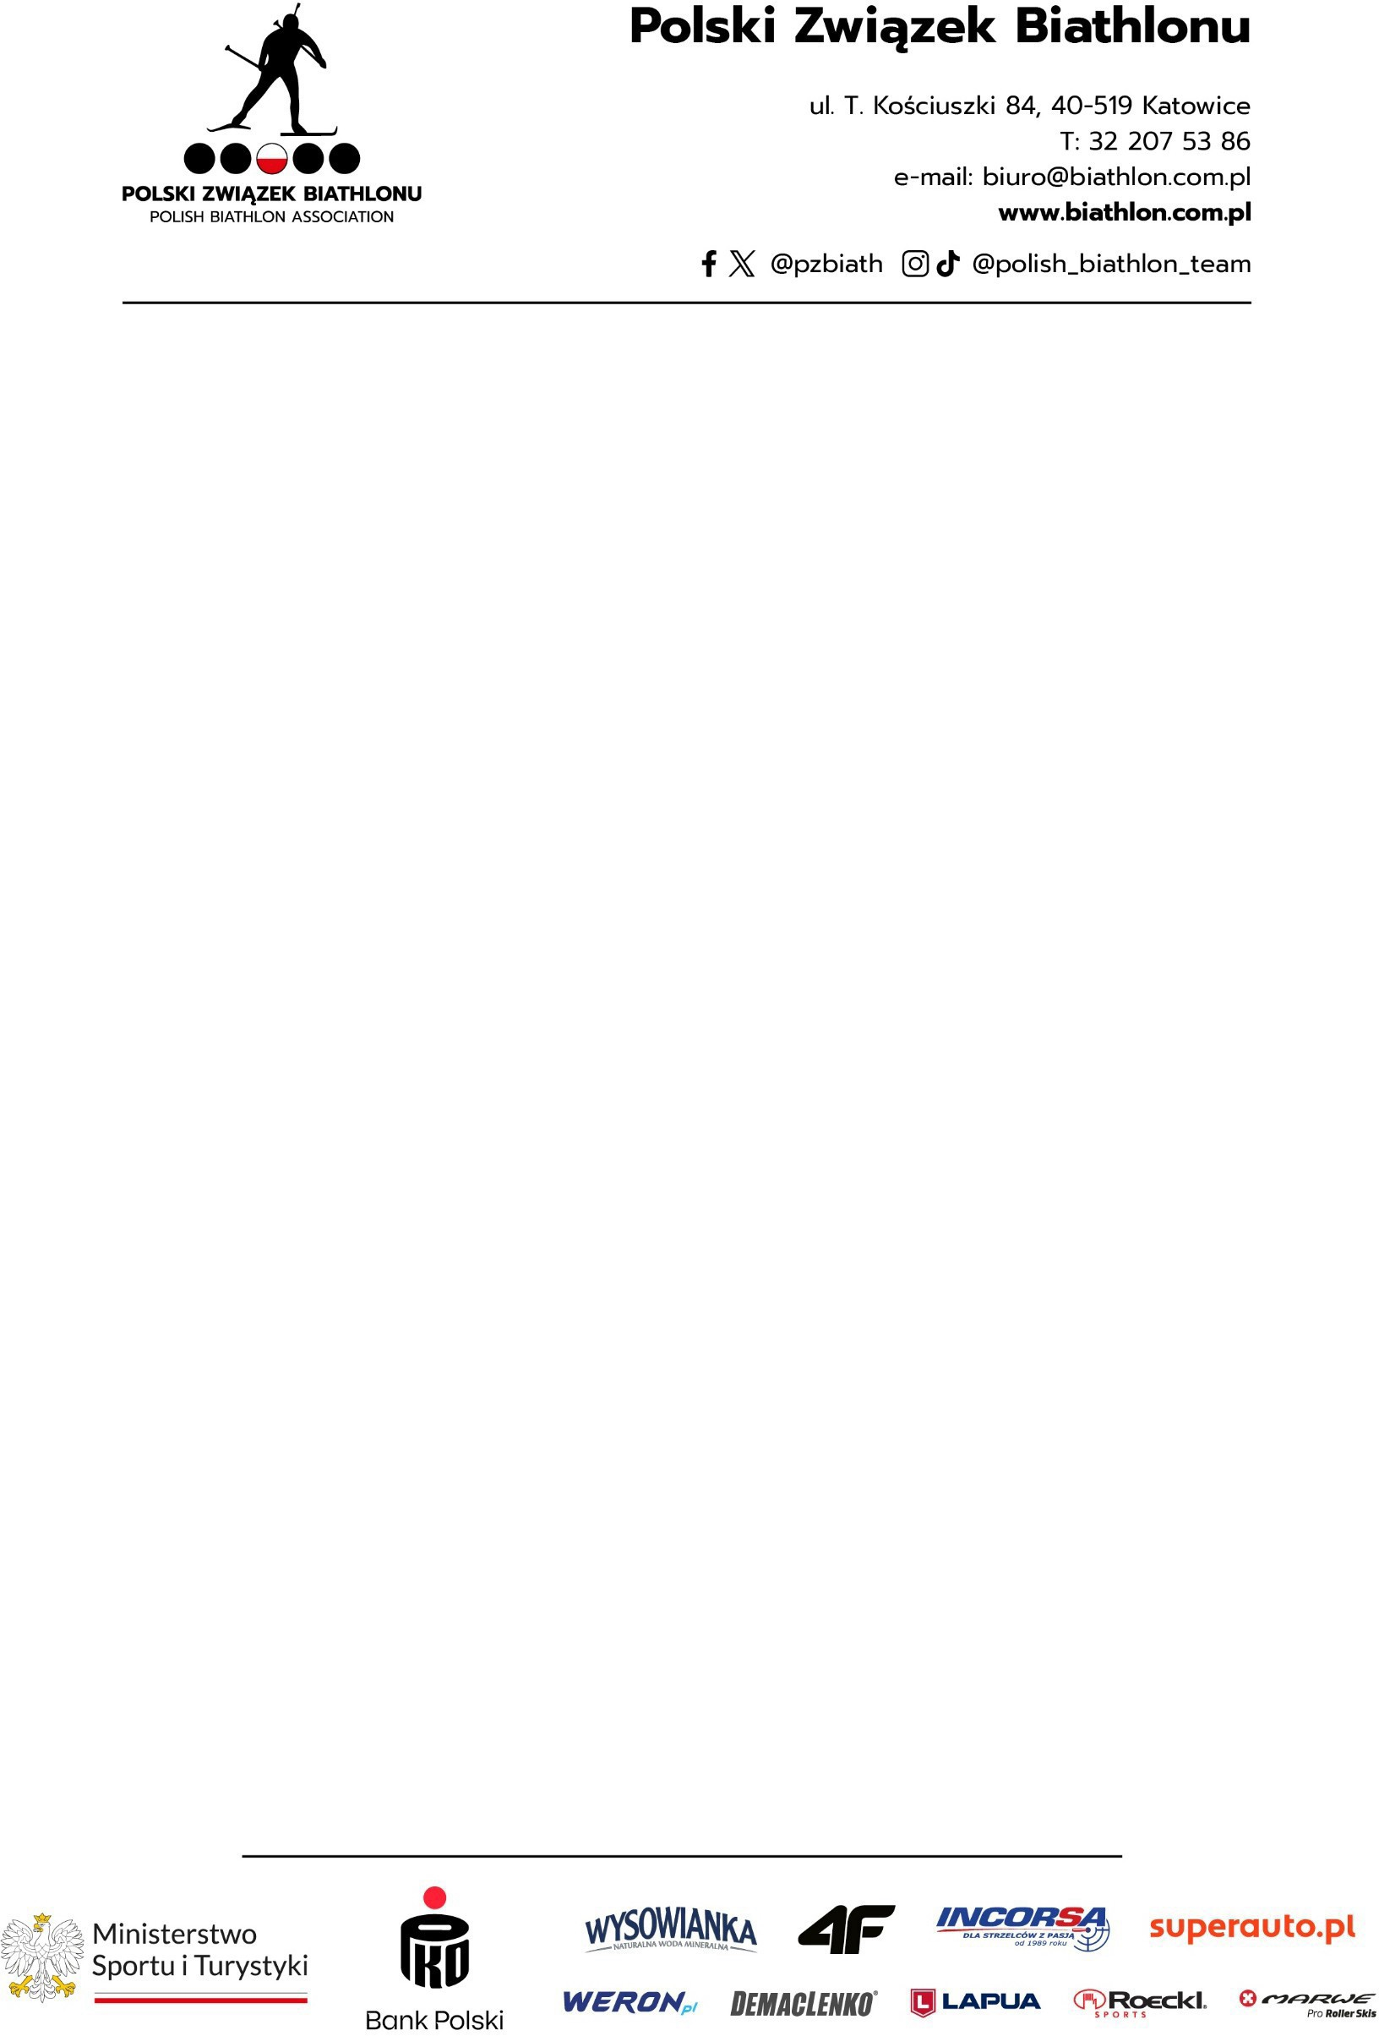
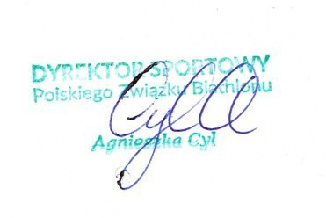

Organizacja wyjazdu :

Zawodniczki razem z trenerem lecą do Wenecji (lotnisko Marco Polo) po ceremonii zaprzysiężenia olimpijskiego z Warszawy, skąd są odebrani przez fizjoterapeutę i przewiezieni busem do miejsca zakwaterowania.
Fizjoterapeuta wyjeżdża busem 29.01, po noclegu w Grazu odbiera zawodniczki i trenera z lotniska VCE.

Zakwaterowanie:

Hotel Restaurant Waldheim
St. Maria in der Schmelz 16
39020 Martell

